石家庄二中2018届高三上学期期中考试
数学（理）
- 选择题（每题5分，共计60分）
1. .设集合A={x|x²+x﹣6＜0}，B={x|x＜0}，则=（ ）
A．{x|0< x<2} B．{x|} C．{x|﹣3＜x＜0} D．{x|x>0}
2. 已知z∈C，若，则z所对应的点在（ ）
A．第一象限 B．第二象限 C．第三象限 D．第四象限
3. 设p：在（2，+∞）内单调递增，q：，则p是q的（ ）
A．充分不必要条件 B．必要不充分条件
C．充要条件 D．既不充分也不必要条件
4.已知实数x，y满足条件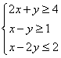，则z=x+y的最小值为（ ）
A．B．4 C．2 D．3
5.S_{n}为等差数列{a_{n}}的前n项和，S₉=﹣36，S₁₃=﹣104，等比数列{b_{n}}中，b₅=a₅，b₇=a₇，则b₆等于（ ）
A． B．﹣ C．± D．无法确定
6.如图，某几何体的三视图中，俯视图是边长为2的正三角形，正视图和左视图分别为直角梯形和直角三角形，则该几何体的体积为（ ）
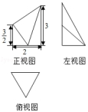
A．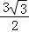 B． C．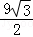 D．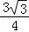
7.设P为直线上的动点，过点P作圆C：的两条切线，切点分别为A，B，则四边形PACB的面积的最小值为（ ）
A．1 B． C． D．
8. 已知周期为2的函数在区间 上的解析式为．若在区间
[﹣2，3]上关于x的方程ax+2a﹣f（x）=0恰有四个不相等的实数根，则实数a的取值范围是（ ）
A．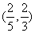 B．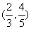 C．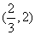 D．（1，2）
9.如图，在四棱锥C﹣ABOD中，CO⊥平面ABOD，AB∥OD，OB⊥OD，且AB=2OD=12，AD=6，异面直线CD与AB所成角为30°，点O，B，C，D都在同一个球面上，则该球的表面积为（ ）
A． B． C． D．
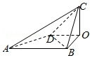
10.如图是函数y=Asin（ωx+ϕ）（x∈R，A＞0，ω＞0，0＜ϕ＜）在区间[－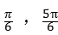]
上的图象，为了得到这个函数的图象，只需将y=cosx（x∈R）的图象上的所有的点（ ）
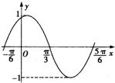
A．向右平移 个长度单位，再把所得各点的横坐标变为原来的，纵坐标不变
B．向右平移个长度单位，再把所得各点的横坐标变为原来的2倍，纵坐标不变
C．向右平移个长度单位，再把所得各点的横坐标变为原来的，纵坐标不变
D．向右平移个长度单位，再把所得各点的横坐标变为原来的2倍，纵坐标不变
11.已知定义在R上的函数y=f（x）满足条件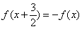，且函数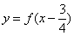 是奇函数，由下列四个命题中不正确的是（ ）
A．函数f（x）是周期函数
B．函数f（x）的图象关于点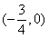对称
C．函数f（x）是偶函数
D．函数f（x）的图象关于直线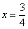对称
- 已知函数f（x），若对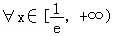，f（x）≥0恒成立，则实数a的取值范围是（ ）
A．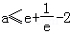 B．a＜2 C．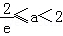 D．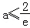
二．填空题（每题5分，共计20分）
13. “干支纪年法”是中国历法上自古以来就一直使用的纪年方法，甲、乙、丙、丁、戊、己、庚、辛、壬、癸十个符号叫天干，子、丑、寅、卯、巳、午、未、申、酉、戌、亥十二个符号叫地支.把干支顺序相配正好六十为一周，周而复始，循环记录，这就是俗称的“干支表”.比如2015年是“干支纪年法”中的乙未年，2016年是“干支纪年法”中的丙申年，那么2017年是“干支纪年法”中的_________
14.若直线始终平分圆M：的周长，则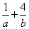的最小值为_________.
15. 已知△是边长为1的等边三角形，点分别是边的中点，连接并延长到点，使得，则的值为______________
16.已知， 分别是双曲线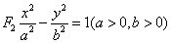的左、右焦点，过与双曲线的一条渐近线平行的直线交另一条渐近线于点，若为锐角，则双曲线离心率的取值范围是_____________
三．解答题（共6个题，共计70分）
17.（满分10分）设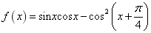.
(1)求的单调递增区间；
(2)锐角中，角的对边分别为，若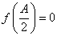，，，求的值.
18.（满分12分）已知数列的前项和，且是与的等差中项.
（1）求数列的通项公式；
（2）若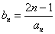，求数列的前项和.
19.（满分12分）如图和均为等腰直角三角形， ， ，平面平面， 平面， ，
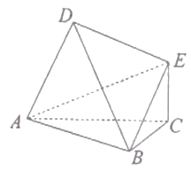
（1）证明： ；
（2）求二面角的余弦值.
20.（满分12分）已知函数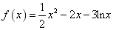，（）.
（1）若，恒成立，求实数的取值范围；
（2）设函数，若在上有两个零点，求实数的取值范围.
21.（满分12分）已知椭圆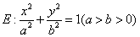过点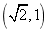，其离心率为.
（1）求椭圆的方程；
（2）直线与相交于两点，在轴上是否存在点，使为正三角形，若存在，求直线的方程；若不存在，请说明理由.
22.（满分12分）设函数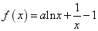．
（1）讨论函数的单调性；
（2）当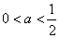时，求证：对任意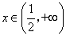，都有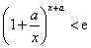．

期中考试答案（理科数学）
- 选择题（每题5分，共计60分）
1---5 CABCC; 6--10 ADACC; 11--12 DA
- 填空题（每题5分，共计20分）
13. 丁酉年 14. 16; 15. ; 16.

三．（共计70分）
17. 解析：
（1）由题意知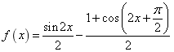
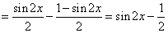，……………………………………………….3分
由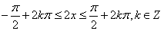 可得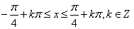
所以函数 的单调递增区间是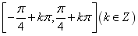…………………5分
（2）由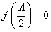得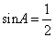，又为锐角，所以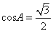 ……………6分
由余弦定理得： 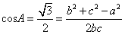，即，.………………….8分
即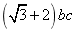 ，而，所以………………….10分
18. 解析：
（1）∵a_{n}是2与S_{n}的等差中项，
∴2a_{n}＝2＋S_{n}， ①
∴2a_{n－1}＝2＋S_{n－1}，(n≥2) ②.………………….2分
①－②得，2a_{n}－2a_{n－1}＝S_{n}－S_{n－1}＝a_{n}，
即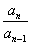 ＝2(n≥2)．.………………….4分
在①式中，令n＝1得，a₁＝2．
∴数列{a_{n}}是首项为2，公比为2的等比数列，………………………………5分
∴a_{n}＝2^{n}. . ………………………………………………………………………………………………….6分
（2）b_{n}＝＝．
所以T_{n}＝＋＋＋…＋＋， ①
则T_{n}＝＋＋＋…＋＋， ②.………………….7分
①－②得，
T_{n}＝＋＋＋＋…＋－ …………………8分
＝＋2(＋＋＋…＋)－
＝＋2×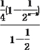－
＝－．.………………….10分
所以T_{n}＝3－． .………………….12分
19. 解析：（1）证明：设的中点为，连结，
因为为等腰直角三角形， ，
所以，
又 ，
所以平面 .………………….2分
因为平面⊥平面，平面平面，
平面，
所以 ⊥平面
又平面，所以.
所以可确定唯一确定的平面. .………………….4分
又平面, . .…………………5分
（2）以为坐标原点，建立如图所示的空间直角坐标系，
则 ， ， ， ， ，
， . .………………….6分
设平面的法向量，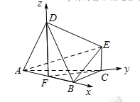
则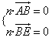，即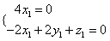，令，得，.…………………8分
设平面的法向量，
则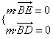，即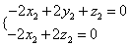，令，得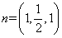，.…………………10分
设二面角平面角为，则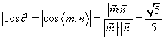，.………………11分
所以二面角的余弦值为． .………………….12分
20. （1）由题意，得的定义域为，
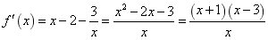. ….………………….2分
，∴、随的变化情况如下表：
 |  | 0
 | 单调递减 | 极小值 | 单调递增

所以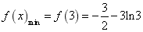. ….…………………4分
在上恒成立，∴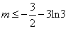.….………………….5分
（2）函数在上有两个零点，等价于方程在上有两个解.
化简，得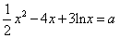. ….………………….6分
设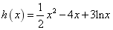. 则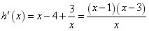，
， 、随的变化情况如下表:
 |  | 1 |  | 3
 | 单调递增 |  | 单调递减 | 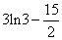 | 单调递增
….………………….….…………………..………………….….…………………….….…………………8分
且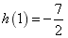， 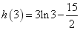， 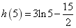，
. ….………………….10分
所以，当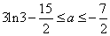时， 在上有两个解.
故实数的取值范围是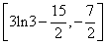.….………………….12分
21`.答案：解析（1）设椭圆的焦距为，由题意可得：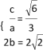解得，，，
故椭圆方程为：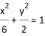.…………….4分
（2）由椭圆的对称性，此定点必在轴上，…………….6分
设定点，直线的方程：，
由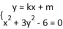可得，
又直线与椭圆有且只有一个公共点，故，即.……………8分
由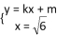得，同理得.…………….9分
则 ，
，则以线段为直径的圆恒过定点或，即是椭圆的两个焦点. …….12分

22. 解析：（1）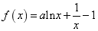，定义域为，
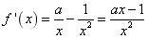．………………………………………………2分
① 当时， ，故函数在上单调递减；
② 当时，令，得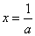
x | 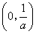 |  | 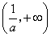
 | ↘ | 极小值 | ↗
综上所述，当时， 在上单调递减；当时，函数在上单调递减，在上单调递增． …………………………5分
（2）当时，由第一问可知，函数在上单调递减，
显然， 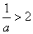，故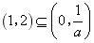，
所以函数在上单调递减，………………7分
因为对任意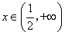，都有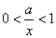，所以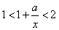．
所以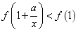，即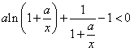，……………9分
所以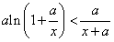，即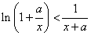，
所以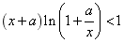，即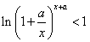，
所以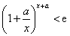．…………………………………………12分

欢迎访问“高中试卷网”——http://sj.fjjy.org

